EXMO. SR. PRESIDENTE DA CÂMARA MUNICIPAL DE SUMARÉ

O vereador abaixo subscrito, no uso de suas prerrogativas regimentais, solicita que a presente indicação seja encaminhada ao Exmo. Sr. Prefeito para que o departamento competente viabilize o CARRO FUMACÊ em todo o bairro do Maracanã, Sumaré/SP.
A presente indicação visa atender à demanda dos moradores que solicitam medidas a fim de combater e inibir a proliferação dos mosquitos transmissores de doenças a exemplo da dengue. A presença dos mosquitos tem-se intensificado diante de diversos fatores bem como das condições meteorológicas.
Nesse sentido, indico na forma regimental a presente indicação, e esperamos a atenção especial do Executivo, pois se trata de um pleito da população cujo atendimento é de suma importância.

Sumaré, 22 de outubro de 2020.

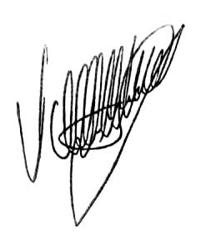

Valdir de Oliveira
Vereador Republicanos

